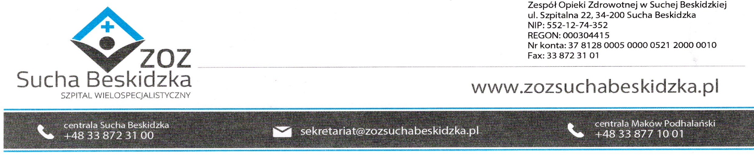
Znak: ZOZ.V.010/DZP/22/24 Sucha Beskidzka dnia 25.03.2024r.

Dotyczy: Przetarg na dostawę sprzętu komputerowego II postępowanie
Pakiet nr 1- dostawa urządzeń wielofunkcyjnych
Pakiet nr 2- dostawa licencji serwerowego systemu operacyjnego

Dyrekcja Zespołu Opieki Zdrowotnej w Suchej Beskidzkiej odpowiada na poniższe pytania:
1/W specyfikacji CPU: min. dual core 1.4GHz czy dopuszczacie 1200 MHz ?
Odp. Zamawiający dopuszcza urządzenie o procesorze 1200 MHz.
2/Pytanie drugie W trybie mono: min. 60 obrazów/min. (A4, 300 dpi, jednostronnie),
W trybie kolorowym: min. 40 obrazów/ min. (A4, 300 dpi, jednostronnie)
Skanowanie dwustronne min.: 26 obrazów/min. (300dpi, A4, mono); 17 obrazów/min. (300 dpi, A4, kolor)
Czy dopuszczacie:
W trybie mono: min. 50 obrazów/min. (A4, 300 dpi, jednostronnie),
W trybie kolorowym: min. 50 obrazów/ min. (A4, 300 dpi, jednostronnie)
Skanowanie dwustronne min.: 35 obrazów/min. (300dpi, A4, mono); 35 obrazów/min. (300 dpi, A4, kolor) ?
Odp. zamawiający podtrzymuje zapisy SWZ.

